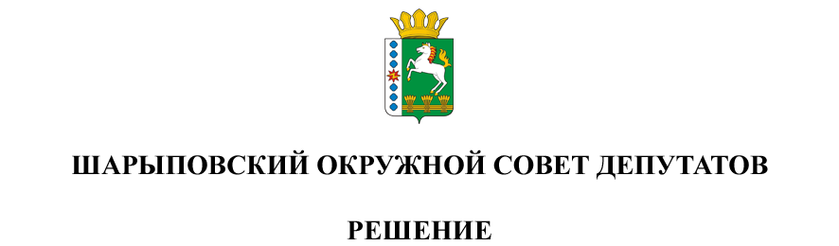

31.08.2023 г. Шарыпово № 32-269р

О внесении изменений в Решение Шарыповского окружного Совета депутатов от 24.02.2022 № 21-188р «Об установлении нормы предоставления площади жилого помещения муниципального жилищного фонда по договору социального найма и учетной нормы площади жилого помещения на территории Шарыповского муниципального округа»

Руководствуясь ст. 23,37 Устава муниципального образования Шарыповский муниципальный округ Красноярского края, Шарыповский окружной Совет депутатов
РЕШИЛ:
1. Внести изменения в пункт 2 Решения Шарыповского окружного Совета депутатов от 24.02.2022 № 21-188р «Об установлении нормы предоставления площади жилого помещения муниципального жилищного фонда по договору социального найма и учетной нормы площади жилого помещения на территории Шарыповского муниципального округа» (далее – Решение), изложив его в новой редакции:
«2. Установить норму предоставления площади жилого помещения по договору социального найма на территории муниципального образования Шарыповский муниципальный округ в размере 16 кв.м общей площади на человека, для одиноко проживающего гражданина – 32 кв.м.»
2. Контроль за исполнением настоящего Решения возложить на постоянную комиссию по вопросам транспорта, связи, жилищно-коммунальному хозяйству и строительству (Иноземцев М.Н.).
3. Настоящее Решение вступает в силу в день, следующий за днем его официального опубликования в печатном издании «Ведомости Шарыповского района» и подлежит размещению на официальном сайте Шарыповского муниципального округа в сети Интернет.

Председатель  ________________ Т.В. Варжинская | Глава округа  __________________ Г.В. Качаев

